**深 圳 大 学 实 验 报 告**

**实验课程名称： 最优化方法**

**实验项目名称： 矩阵QR分解**

**学院： 计算机与软件学院 专业： 软件工程（腾班）**

**报告人： 黄亮铭 学号： 2022155028 班级： 腾班**

**同组人：**

**指导教师： 李炎然**

**实验时间： 2024年11月08日 – 2024年12月05日**

**实验报告提交时间： 2024年12月05日**

**教务处制**

**实验报告包含内容**

一、 实验目的与要求

1.熟练掌握QR分解Gram–Schmidt方法；

2.掌握Householder方法；

3.能够判断矩阵是否可逆，并求出其逆矩阵。

二、 问题

读取附件MatrixA.mat文件中的矩阵A，利用Gram–Schmidt(GS)算法对A进行QR分解，GS的Matlab代码如1所示。

(1) 验证GS是否能稳定进行QR分解矩阵A，其Q矩阵是否正交？

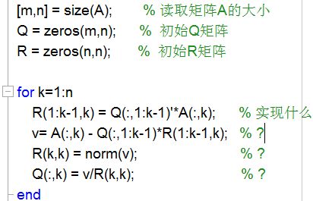

图1. Gram–Schmidt算法的Matlab代码

(2) 实现Householder方法QR分解代码，并验证其对矩阵A分解是否稳定？

(3) 读取附件MatrixB.mat文件的方矩阵B，判断其是否可逆？如果可逆，求其逆矩阵。

三、模型建立及求解

3.1问题1

QR分解是一种将矩阵A分解为一个正交矩阵Q和一个上三角矩阵R的方法，即 $A=QR$，形式如下所示。

$$A=\left(\begin{matrix}a_{1} & … & a_{n}\end{matrix}\right)=\left(\begin{matrix}q_{1} & … & q_{n}\end{matrix}\right)×\left[\begin{matrix}R_{11} & R_{12} & ⋯ & ⋯ & R_{1 n} \\ 0 & R_{22} & ⋯ & R_{2 n-1} & R_{2 n} \\ ⋮ & 0 & ⋱ & ⋯ & ⋮ \\ 0 & ⋮ & ⋮ & R_{n-1 n-1} & R_{n-1 n} \\ 0 & 0 & ⋯ & ⋯ & R_{nn}\end{matrix}\right]$$

3.1.1Gram–Schmidt算法思路

Gram–Schmidt算法（后称GS算法）QR分解是一种将矩阵A分解为一个正交矩阵Q和一个上三角矩阵R的方法，即 $A=QR$。这种方法通过正交化和单位化一组线性无关的向量来实现。

以下是GS算法进行QR分解的基本步骤：

1. 输入数据：矩阵 $A$， $A∈R^{m×n}$；
2. 初始化：新建零矩阵 $Q、R$，其中 $Q∈R^{m×n}，A∈R^{n×n}$； $q_{1}=a_{1}/{\left\|a_{1}\right\|}_{2}$。
3. 正交化： $q_{i}^{'}=a_{i}-\left(q_{1}^{T}a_{i}\right)q_{1}…-\left(q_{i-1}^{T}a_{i}\right)q_{i-1}$；
4. 判断是否线性相关：如果 $q_{i}^{'}=0$，说明线性相关，提前退出迭代；如果 $q_{i}^{'}≠0$，说明线性无关，迭代继续。
5. 单位化： $q_i=q_{i}^{'}/{\left\|q_{i}^{'}\right\|}_{2}$。
6. 重复步骤③、④和⑤，直到 $i=n$。

在实际的算法实现中，我们通常会将初始化步骤中的 $q_{1}=a_{1}/{\left\|a_{1}\right\|}_{2}$ 放入到迭代过程中。此外，在迭代中判断是否线性相关时， $q_{i}^{'}=0$ 总是为假。因为在计算机中，0会使用很小的数字代替，所以，我们在实际的算法中会比较 $q_{i}^{'}$ 和 $eps$ 的大小，其中 $eps$ 是一个很小的浮点数。

3.1.2GS算法的稳定性

测试GS算法进行QR分解的稳定性即测试矩阵Q的每一列的正交性是否得到保持。已知：如果矩阵Q正交，则对于矩阵Q中的每一列均有如下性质：

$$q_{i}^{T}q_{j}=0, i≠j$$

$$q_{i}^{T}q_{j}=1, i=j$$

利用上述性质，我们可以通过公式 $Error=\max_{1≤i<k}\left|q_{i}^{T}q_{k}\right|, k∈[2,n]$ 来测试 $q_{k}$ 和前面的列的正交性偏差。

3.1.3测试结果

使用3.1.1中的算法求得矩阵Q之后，利用3.1.2中的公式计算矩阵Q的每一列的正交性偏差，得到向量 $Error$，然后将 $Error$ 可视化，得到如下图所示的结果。

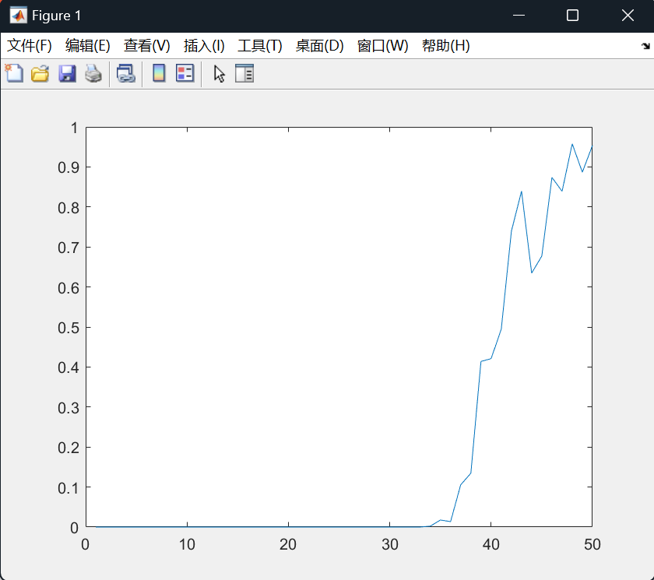

图1GS算法QR分解的累计误差

3.1.4GS算法小结

3.1.3的结果说明随着k值增大，正交性偏差也逐渐加大，即矩阵Q逐渐失去正交的性质，稳定性降低。造成这种结果的原因是浮点数的舍入误差。当矩阵的维数较小的时候，累计误差较小，可以忽略不计，GS算法进行QR分解的稳定性较好。但是当矩阵的维数较大的时候，累计误差无法忽略，对结果造成比较大的影响。

综上所述，当维数较小（由实验得知以维数35为界）时，使用GS算法进行QR分解的稳定性较好，矩阵Q的正交性得到保持；当维数较大时，该算法的稳定性较差，无法保证矩阵Q的正交性质。

3.1.5Modified Gram–Schmidt算法思路/稳定性测试

由上文的分析可知，GS算法进行QR分解时由于浮点数舍入（计算精度）的问题，其计算误差会随着矩阵的维数的增加而累积，矩阵维数越高其稳定性越差。

一种可能减小计算误差的方法如下：在计算当前向量的时候，不仅考虑前面的向量，还需要考虑后面的向量，即3.1.1的步骤③正交化需要进一步减去后续的向量。除此之外，Modified Gram–Schmidt算法（后称MGS算法）的思路与GS算法的思路基本保持一致。

MGS算法的稳定性的测试方法与GS算法的稳定性的测试方法完全一致，因此这里不再重复。

3.1.6测试结果

使用3.1.5中的算法求得矩阵Q之后，利用3.1.2中的公式计算矩阵Q的每一列的正交性偏差，得到向量 $Error$，然后将 $Error$ 可视化，得到如下图所示的结果。

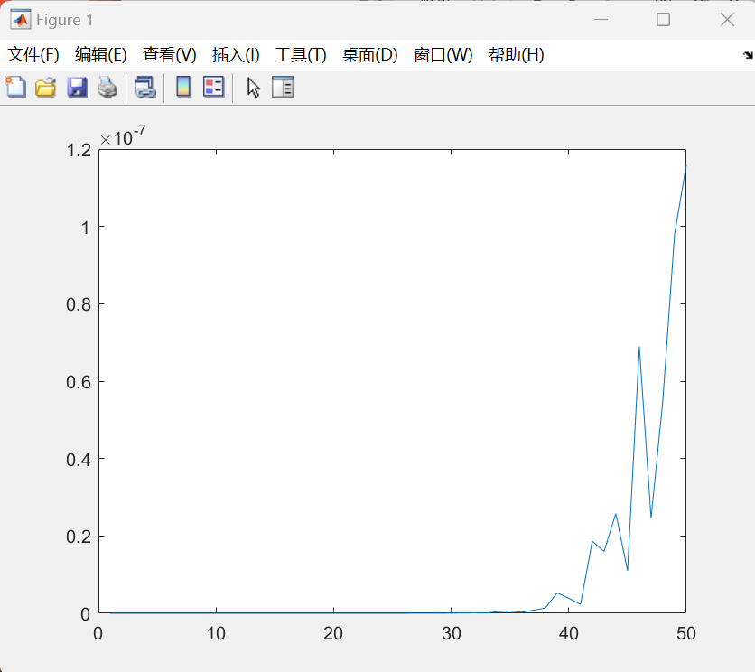

图2MGS算法QR分解的累计误差

3.1.7GS算法和MGS算法对比

由两种算法的累计误差对比可知，GS算法和MGS算法的计算误差都会随着矩阵的维数增加而呈现增加的趋势，且增加的速度逐渐变快。但是MGS算法考虑了全局，因此累计误差仍然控制在可忽略的范围内；而GS算法只考虑了局部，累计误差无法忽略（如下图红框中所示）。

|  |  |
| --- | --- |
|  |  |
| 图3a GS算法QR分解的累计误差 | 图3b MGS算法QR分解的累计误差 |

3.2问题2

3.2.1Householder算法思路

Householder算法QR分解是一种通过构造反射算子，利用镜面反射的原理不断对原矩阵进行三角化实现QR分解的方法。与GS算法相比，Householder对舍入误差更有鲁棒性。

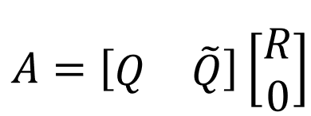

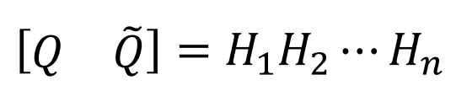

图4QR因数分解一般形式

Householder对矩阵A进行三角化的一个样例如下图所示。

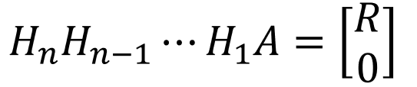

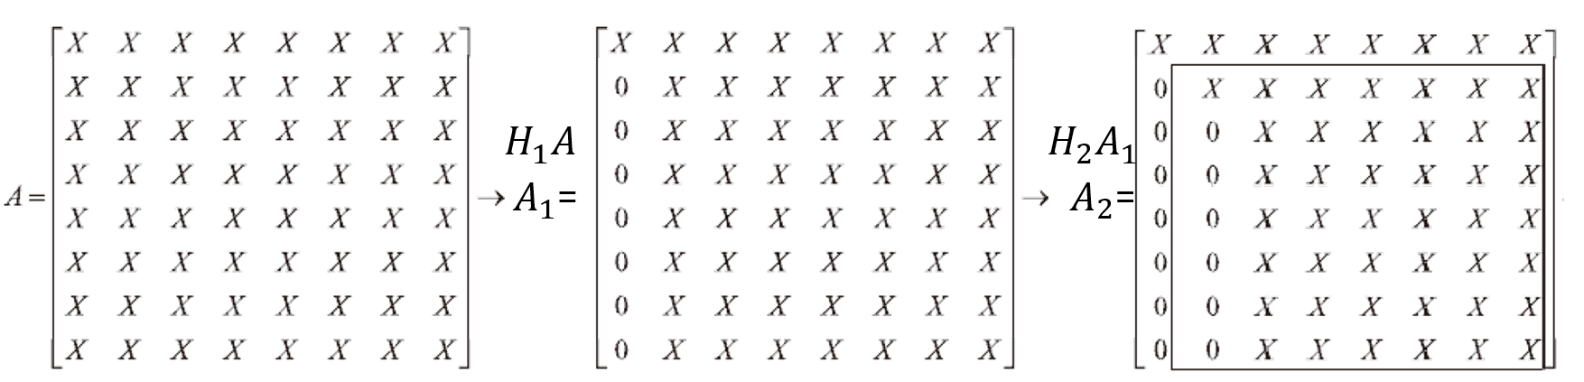

图5Householder三角化样例

以下是Householder算法进行QR分解的基本步骤。

1. 输入数据：输入数据：矩阵 $A$， $A∈R^{m×n}$；
2. 初始化：新增单位矩阵 $Q$， $Q∈R^{m×m}$；
3. 循环体内容1：令 $y=A_{k:m,k}{∈R}^{m-k+1}$，计算向量 $v_{k}$，其中 $v_{k}=\frac{1}{{\left\|w\right\|}_{2}}w$， $w=y+sign\left(y_{1}\right){\left\|y\right\|}_{2}e_{1}$；
4. 循环体内容2：将 $A_{k:m,k:n}{∈R}^{(m-k+1)×(n-k+1)}$ 与反射算子 $I-2v_{k}v_{k}^{T}$ 相乘；
5. 循环体内容3：计算 $H_{k}$， $H_{k}=\left[\begin{matrix}I & 0 \\ 0 & I-2v_{k}v_{k}^{T}\end{matrix}\right]$；
6. 循环体内容4：计算 $Q$， $Q=Q×H_{k}$；
7. 循环步骤③、④、⑤和⑥，直到 $k=m$。
8. 将矩阵 $A$ 赋值给矩阵 $R$。

在代码实现的时候，我们可以直接使用matlab库函数中的qr分解函数是实现，因为其qr分解底层原理是基于Householder算法的。这里我们既使用自己代码实现的Householder算法进行QR分解，也使用matlab库函数的qr函数进行QR分解，然后将两者进行对比。

3.2.2Householder算法的稳定性测试

测试方法与3.1.2的相同，请参考3.1.2GS算法的稳定一章。

3.2.3测试结果

使用3.2.1中的算法求得矩阵Q之后，利用3.1.2中的公式计算矩阵Q的每一列的正交性偏差，得到向量 $Error$，然后将 $Error$ 可视化，得到如下图所示的结果.

|  |  |
| --- | --- |
|  |  |
| 图6a自行实现代码QR分解的累计误差 | 图6b matlab库函数QR分解的累计误差 |

3.2.4小结

观察上述累计误差图，可以发现：当维数小于30时，我写的代码实现QR分解和matlab库函数实现QR分解的累计误差比较接近，当维数继续增大时，两者之间的差距开始增大，我实现的QR分解的累计误差逐渐增大，而matlab库函数实现的QR分解的累计误差仍然稳定在一定的范围。两者仍然在同一个数量级上。

两者的累计误差均远远小于GS算法和MGS算法进行QR分解的累计误差，说明Householder算法对计算精度问题具有更好的鲁棒性，进行QR分解的稳定性更高。

3.3问题3

3.3.1判断矩阵是否可逆

常见的判断矩阵是否可逆的方法如下所示。

1. 矩阵的秩等于矩阵的阶数，矩阵可逆。
2. 矩阵的行列式不等于零，矩阵可逆。
3. 将矩阵视为线性方程组的系数矩阵，如果该方程组有唯一解，则矩阵可逆。
4. 若存在矩阵B，使得 $AB=BA=I$，则矩阵A可逆。

在本次实验中，我使用方法1判断矩阵是否可逆，即判断矩阵的秩是否等于矩阵的阶数。

3.3.2逆矩阵求解

由 $A=QR$ 和 $Q$ 为正交矩阵我们可以得到： $A^{-1}={\left(QR\right)}^{-1}=R^{-1}Q^{-1}=R^{-1}Q^{T}$。也就是说，我们可以先对矩阵进行QR分解操作，然后对分解后的矩阵R求逆，对矩阵Q求转置，然后两者进行矩阵相乘的操作即可得到原矩阵的逆。

逆矩阵求解步骤总结如下：

①首先利用矩阵的秩判断矩阵是否可逆，如果不可逆输出提示，然后退出；如果可逆则进行下一步；

②对矩阵进行QR分解；

③对R求逆，对Q求转置；

④将 $R^{-1}×Q^{T}$ 作为结果输出。

3.3.3求解结果验证

使用matlab库函数inv函数进行矩阵求逆，然后将求得的结果与3.3.2步骤中获得的结果进行逐元素比较，如果误差不大则说明求解正确；如果误差太大则说明求解错误。

因为B的维数太大，无法完全显示，因此只能截图很小一部分。但是，经过逐元素比较，已经证明3.3.2步骤中的求解方法的正确性。

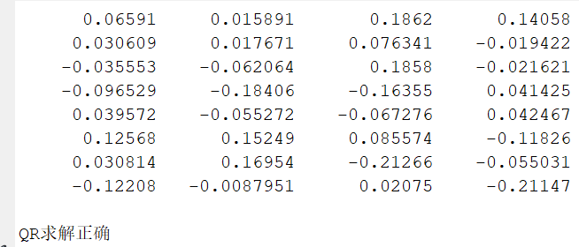

图7求解结果验证

四、总结（可含个人心得体会）

1. 在本次实验中，我深入学习并实践了矩阵QR分解的两种主要方法：Gram–Schmidt方法和Householder方法。
2. 通过编写代码实现Gram–Schmidt方法进行QR分解，我了解了如何通过正交化和单位化向量将矩阵分解为一个正交矩阵Q和一个上三角矩阵R。
3. 通过编写代码实现Householder方法进行QR分解，我了解了如何构造反射算子，利用镜面反射的原理不断对原矩阵进行三角化实现QR分解。
4. 在第三部分的矩阵有关逆的问题中，我收获了多种判断矩阵可逆性的方法。同时，我也明白了如何通过QR分解求矩阵的逆。
5. Gram–Schmidt方法由于浮点数的舍入误差，随着矩阵维数的增加，累积误差逐渐增大，导致正交性偏差也随之增加。Modify Gram–Schmidt方法在一定程度上解决了这个问题，但是还是避免不了在超高维下累计误差太大的问题。
6. Householder方法显示出了更好的稳定性和对舍入误差的鲁棒性。

|  |
| --- |
| 指导教师批阅意见：  成绩评定：  指导教师签字：李炎然  2024 年 12 月 7 日 |
| 备注： |

注：1、报告内的项目或内容设置，可根据实际情况加以调整和补充。

2、教师批改学生实验报告时间应在学生提交实验报告时间后10日内。